Оглавление

1. Вихретоковый контроль 2

1.1. Теоретические основы метода 2

1.2. Комплекс оборудования для вихретокового контроля. 4

2. Основные понятия из области нейронных сетей. 5

2.1. Основные понятия 5

2.2. Нейрон 6

2.3. Нейронные сети 7

2.4. Построение нейронной сети 8

2.5. Сверточная нейронная сеть 9

2.6. Задача нейронной сети. 10

2.7. Метрики для оценки производительности алгоритмов. 11

2.7.1. Типы событий. 11

2.7.2. Точность и полнота. 11

2.7.3. Пересечение по объединению. 11

2.7.4. Средняя точность. 12

2.8. Современные сверточные архитектуры. 13

2.9. Faster R-CNN 15

2.9.1. R-CNN 15

2.9.2. Fast R-CNN 17

2.9.3. Faster R-CNN. 19

2.10. Сравнение архитектур сверточной нейронной сети (CNN) в Faster R-CNN. 21

Список используемой литературы 24

# **Вихретоковый контроль**

## **Теоретические основы метода**

Вихретоковый контроль основан на законе электромагнитной индукции. Внешнее по отношению к объекту переменное магнитное поле наводит электродвижущую силу (ЭДС). В случае проводящей среды, в ней возникают вихревые токи, которые регистрируются измерительным преобразователем. В качестве преобразователя используются обычно индуктивные катушки. Электромагнитное поле вихревых токов воздействует на катушку датчика, изменяя полное сопротивление цепи.

На Рисунке 1 показана общая функциональная схема вихретокового контроля.

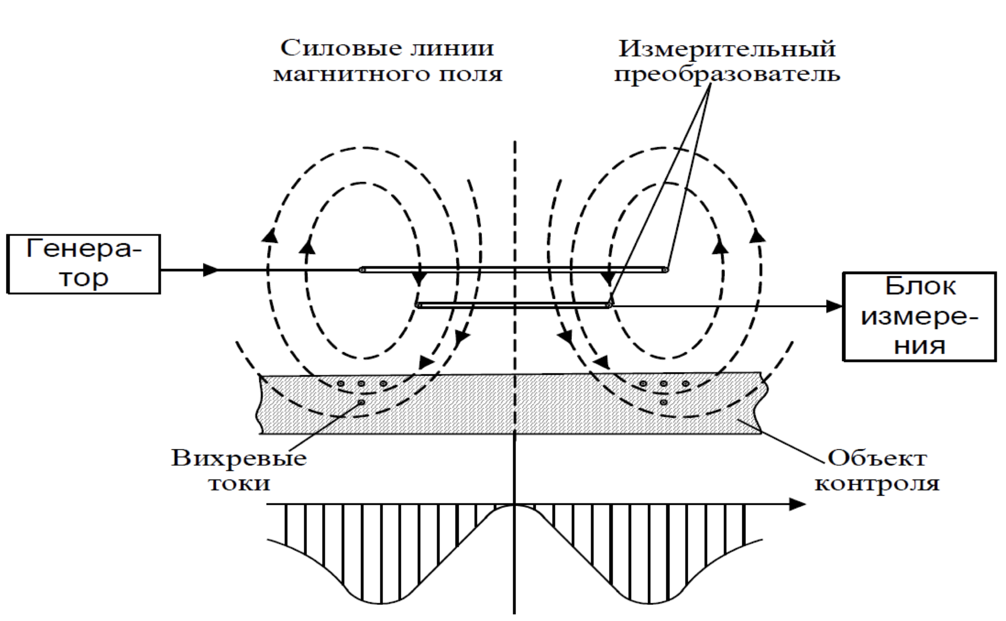

Рисунок 1. Функциональная схема вихретокового контроля.

Измерительный преобразователь подключен к генератору переменного тока и блоку измерения. Синусоидальный ток, протекающий по катушке, создает электромагнитное поле, возбуждающее вихревые токи в электропроводящем объекте контроля. Магнитное поле преобразователя возбуждает в плоском объекте контроля концентрические вихревые токи, плотность которых максимальна на поверхности электропроводящего объекта в контуре, диаметр которого близок к диаметру возбуждающеq обмотки. Поле вихревых токов воздействует на катушку датчика, наводя в ней ЭДС или изменяя полное электрическое сопротивление цепи. Наличие дефекта на поверхности изделия или на небольшой глубине приводит к изменению траектории вихревых токов (Рисунок 2) и к изменению ЭДС на измерительной обмотке.

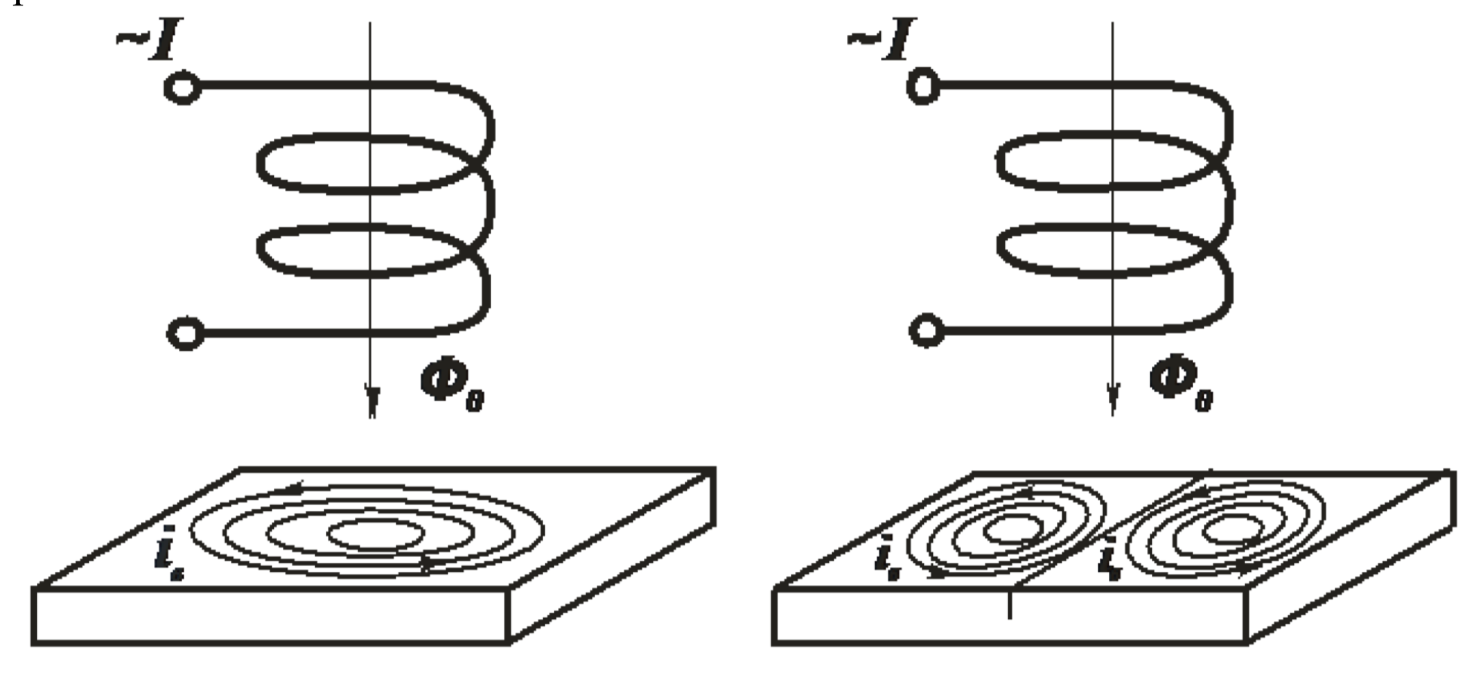

Рисунок 2. Изменение траектории вихревых токов при наличии дефекта.

Регистрируя напряжение на зажимах катушки или их сопротивление, можно получить информацию о свойствах объекта и о наличии в нем несплошностей. [1]

Напряжение на зажимах катушки зависит от следующих факторов: толщины исследуемого изделия, электрической проводимости объекта, магнитной проницаемости, состояния поверхности, наличия и размеров дефектов, зазора и ориентации оси преобразователя, химического состава и структуры, температуры и т.д.

Одно из главных преимуществ вихретокового контроля – это бесконтактность, т.е. между объектом контроля и преобразователем создается небольшое расстояние, обычно оно не превышает 2 мм. Это позволяет проводить контроль на высоких скоростях, что невозможно осуществить многими другими методами. Так же метод вихревых токов относится к методам неразрушающего контроля.

Метод вихревых токов широко используется при эксплуатационной проверке трубопроводов на атомных электростанциях, на химических и нефтехимических заводах, на атомных подводных лодках. С помощью вихретокового контроля обнаруживают дефекты типа несплошностей, выходящих на поверхность или залегающих на небольшой глубине, а также разнообразные трещины, расслоения, неметаллические включения и т.д. В данной работе метод используется для контроля оболочек тепловыделяющих элементов в ядерных реакторах.

## **Комплекс оборудования для вихретокового контроля.**

В данной работе объектом контроля является оболочка тепловыделяющего элемента ядерного реактора. Материалы, используемые для изготовления оболочки ядерного топлива, должны обладать особыми характеристиками, чтобы выдерживать высокий поток нейтронов, высокое внутреннее давление, высокие температуры и механически колебания. Поэтому оболочки топливных стержней необходимо исследовать не только после их изготовления, но и в течение всего срока эксплуатации, чтобы обнаружить дефекты и определить их параметры, которые могут вызвать разрушение. Для этого используются методы неразрушающего контроля, в том числе и вихретоковый метод. Он позволяет выявить дефект, определить его глубину и расположение внутри материала. В рамках нашей задачи образец - оболочка тепловыделяющего элемента реактора БН600. Материал оболочки – сталь марки ЧС-68.

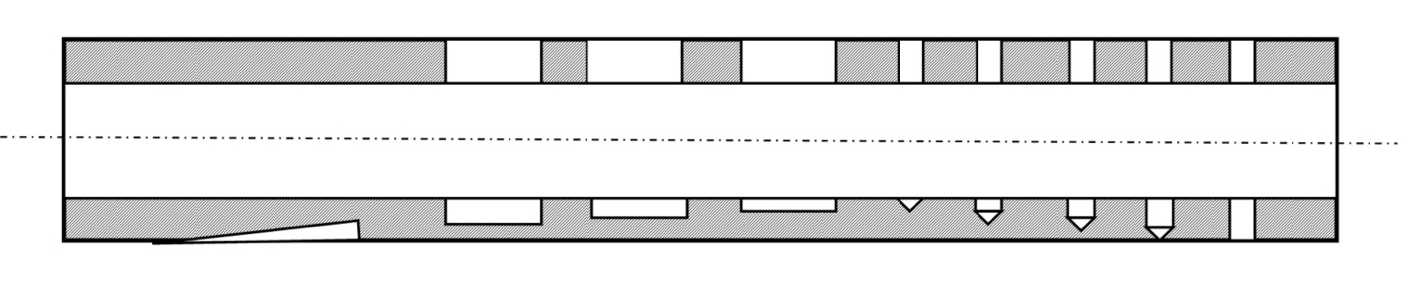

Рисунок 3. Эскиз оболочки твэла для исследования.

Описать какой датчик используется (внешний, разные частоты, что разный цвет значит)

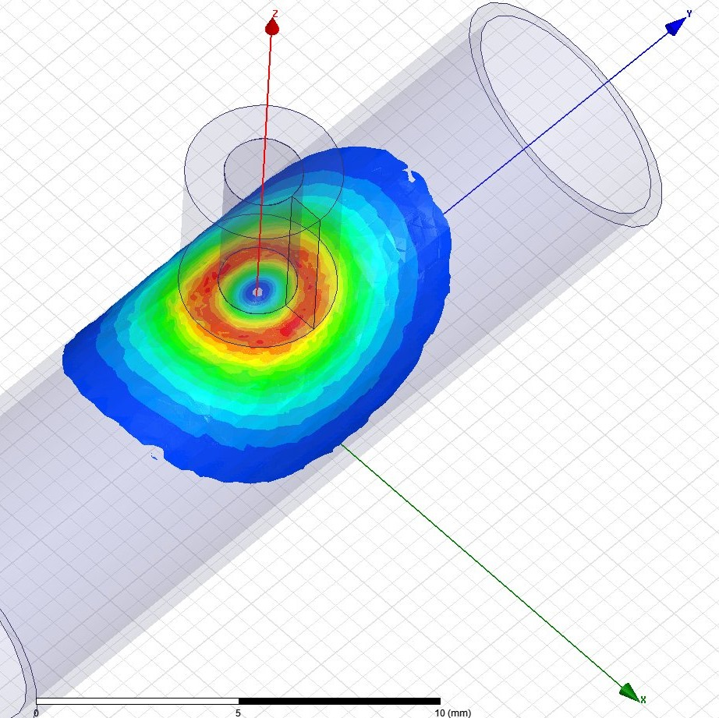

Рисунок 3. 3-Д вид датчика.

# **Основные понятия из области нейронных сетей.**

## **Основные понятия**

Пусть X — пространство объектов; Y — множество допустимых ответов; y∗ : X → Y —целевая зависимость, известная только на объектах обучающей выборки Xl = (xi,yi)li=1, yi = y∗(xi). Требуется построить алгоритм a : X → Y, аппроксимирующий целевую зависимость y∗ на всем множества X. Так же будем предполагать, что объекты описываются n числовыми признаками fj : X → R, j = 1, . . . , n. [2]

## **Нейрон**

Нейрон – структурная единица нейронной сети. Биологический нейрон — электрически возбудимая клетка, которая предназначена для приема извне, обработки, хранения, передачи и вывода вовне информации с помощью электрических и химических сигналов. [3] Типичный нейрон состоит из тела клетки, дендритов - входов, по которым передаются импульсы от других нейронов и одного выхода - аксона, с помощью которого нейрон посылает импульс другим клеткам.

Искусственный нейрон - упрощенная модель биологического нейрона. Схематично его можно изобразить как показано на Рисунке 4.

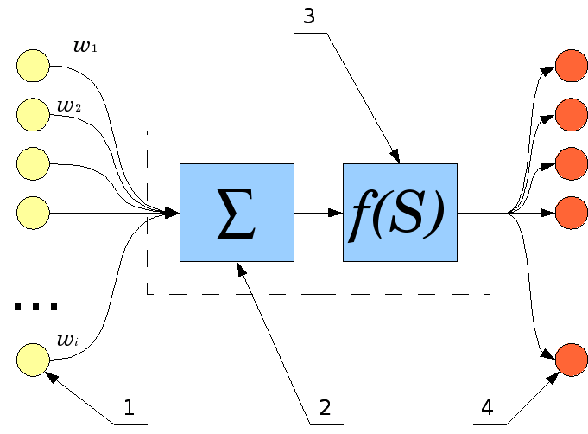

Рисунок 4. Схема искусственного нейрона.

В данной схеме цифрами обозначены:

1. Нейроны, передающие импульс рассматриваемому нейрону, обрамленному пунктиром, с некоторыми весами *wi*.
2. Сумматор входных сигналов.
3. Вычислитель передаточной функции, называемой функцией активации нейрона.
4. Нейроны, на входы которых подаётся выходной сигнал рассматриваемого нейрона

На вход нейрону подается n-мерный вектор признакового описания x = (x1, . . . , xn). Каждому входу соответствует свой весовой коэффициент — ω1, . . . ωn. Выходом нейрона является значение функции активации от взвешенной суммы входных значений. Также на вход подается свободный член, имеющий постоянное значение, который также имеет вес. Данный процесс можно описать выражением:

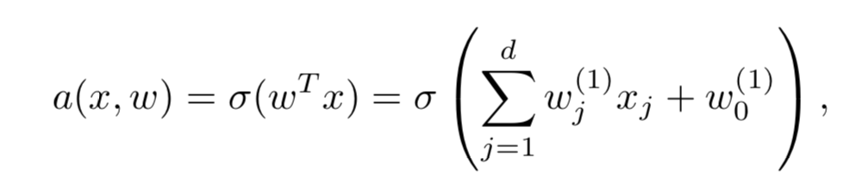

## **Нейронные сети**

Нейронная сеть — это универсальная модель, решающая широкий класс задач регрессии и классификации. Нейронная сеть считается универсальной моделью, так как она способна аппроксимировать любые поверхности.

Однослойная нейронная сеть – единственный нейрон. Двухслойная нейронная сеть представляет собой линейную комбинацию из D нейронов (однослойных нейронных сетей):

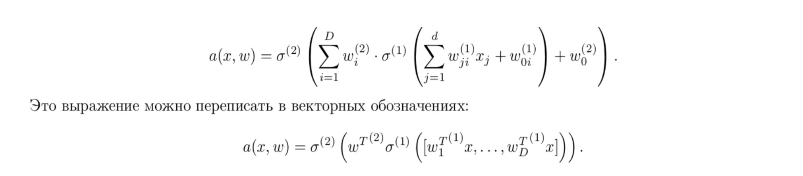

Продолжая по аналогии, можно получить трехслойную и многослойную нейронные сети. Схематичное представление многослойной нейронной сети показано на Рисунке 5.

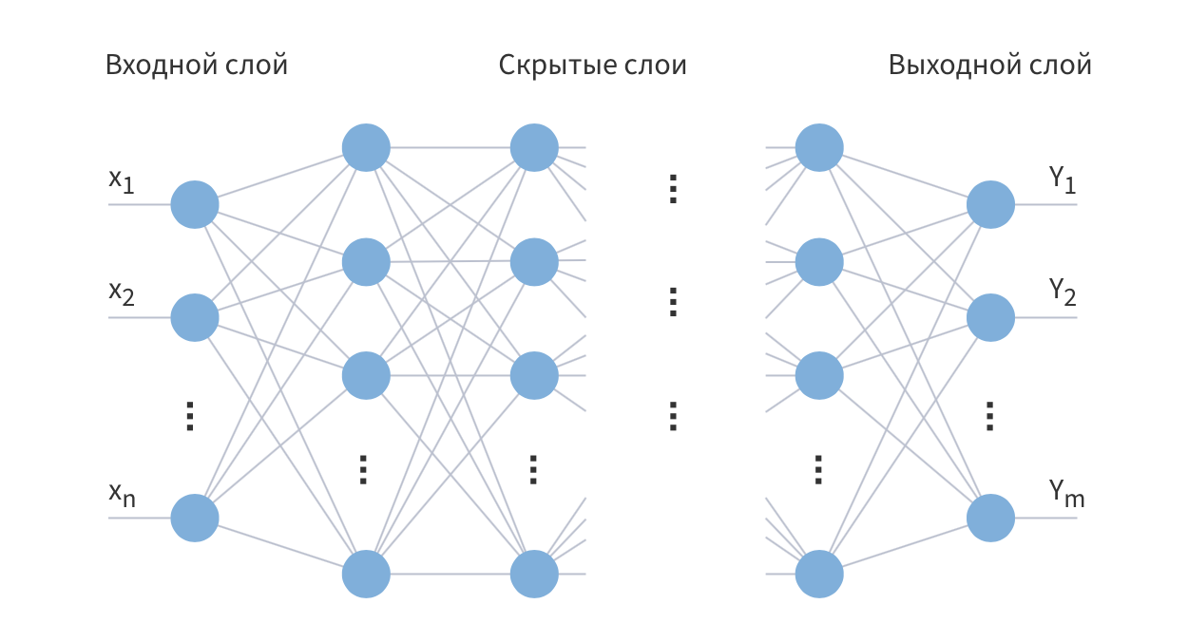

Рисунок 5. Многослойная нейронная сеть.

## **Построение нейронной сети**

Нейронная сеть может работать в двух режимах:

• Режим обучения: В этом режиме задается структура нейронной сети и оптимизируются ее параметры. • Режим эксплуатации: вычисление значений a(x,w∗) при фиксированных значениях параметров.

Для того чтобы задать нейронную сеть, требуется указать число слоев, число нейронов в каждом слое, тип функции активации в каждом слое, тип функции ошибки.

## **Сверточная нейронная сеть**

Для анализа больших данных, в том числе изображений, в основном используются сверточные нейронные сети. Алгоритмы с использованием сверточных сетей обладают такими важными преимуществами перед полносвязными нейронными сетями, как устойчивость к искажению входных данных, эффективность классификации, не слишком большое число настраиваемых параметров, что сильно влияет на время обучения.

CNN (Convolutional Neural Network) – сверточная нейронная сеть. Отличие сверточной нейронной сети от обычной состоит в том, что CNN содержит слои со сверточной архитектурой. В таком слое каждый узел соединен только с конкретной ограниченной областью предыдущего слоя, которое называется полем восприимчивости (receptive field). Изображение представляет собой набор векторов размера три (RGB) для каждого пикселя. Устройство CNN таково, что каждый узел соединен с полем восприимчивости - квадратом размера n×n непосредственно на значениях пикселей. При этом это поля смещаются с некоторым фиксированным для всех узлов шагом и могут пересекаться. Данный принцип показан на Рисунке 6.



Рисунок 6. Визуализация операции свертки.

## **Задача нейронной сети.**

Сверточные нейронные сети решают целый ряд задач: классификация, прогнозирование, детекция и т.д. В данной работе сверточная нейронная есть будет рассмотрена для задачи детекции. Задача детекции объектов подразумевает, что необходимо найти на изображении место, где расположен объект и назвать класс объекта. Каждый объект на изображении, на который была обучена нейронная сеть, должен быть помещен в обрамляющее окно – bounding box. Пример детекции показан на Рисунке 7.

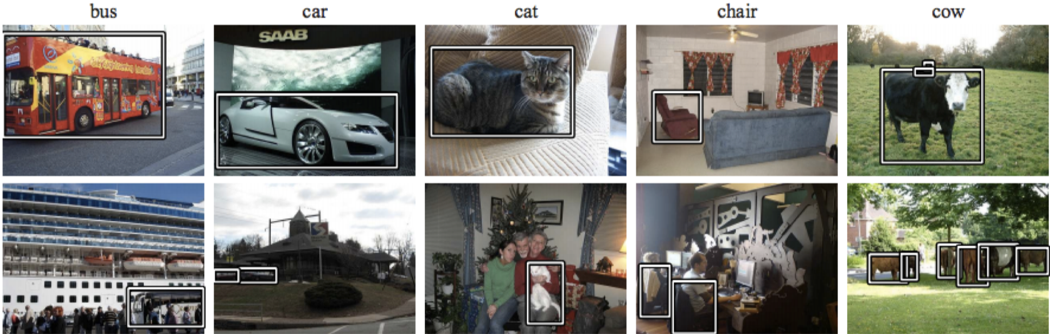

Рисунок 7. Детекция объектов на изображении.

## **Метрики для оценки производительности алгоритмов.**

### Типы событий.

Рассмотрим возможные события при обнаружении объекта какого-то одного конкретного класса:

• Истинно положительные события (true positives) – объект нужного класса был правильно заключен в обрамляющее окно – найден.

• Ложно положительные события (false positives) – в обрамляющее окно было заключено что-то другое, но не объект нужного класса.

### Точность и полнота.

Точность (precision) обозначает процент верных предсказаний для обрамляющего окна (true positives) среди всех результатов для этого класса.

$$precision=\frac{True positives}{True positives+False positives}$$

Полнота (recall) обозначает процент найденных обрамляющих окон для данного класса, среди всех, представленных в ground truth этого изображения.

$$recall=\frac{True positives}{Number of ground truth boxes }$$

### Пересечение по объединению.

Для оценки правильность помещения объекта в обрамляющее окно используется метрика IoU **(Intersection over union).** IoU измеряет перекрытие между двумя областями. Это используется для определения процента перекрытия предсказанной областью нахождения объекта его реальной области нахождения.

Значение IoU можно рассчитать по формуле:

$$IoU=\frac{Площадь перекрытия}{Площадь объединения}$$

Порог, который указывает на правильное обнаружение обычно составляет IoU > 50%. На Рисунке 8 показаны различные примеры IoU.

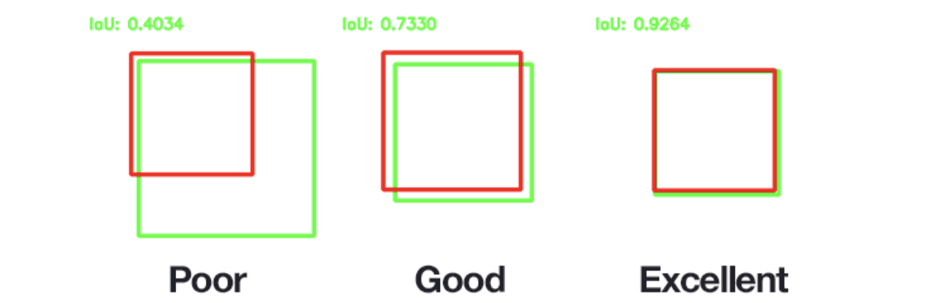

Рисунок 8. Примеры IoU

### Средняя точность.

Рассмотрим кривую в системе координат, на которой по оси абсцисс находится полнота, а по оси ординат – точность. Пример такой кривой показан на Рисунке 9.

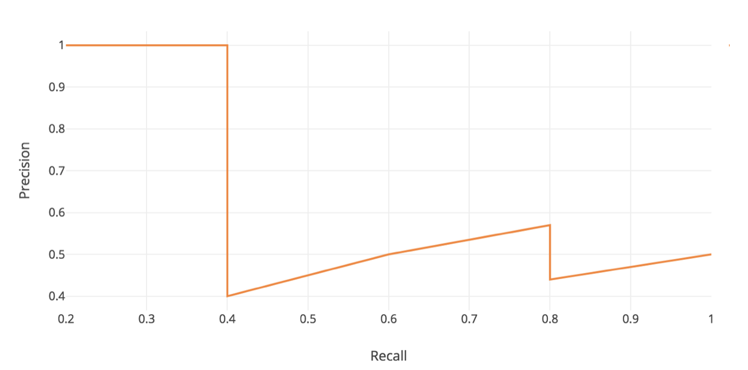

Рисунок 9. Precision-recall кривая.

В задачах классификации одной из основных метрик является средняя точность, сокращенно AP.

$$AP=\int_{0}^{1}{p\left(r\right)dr}$$

В данной формуле p – точность, r – полнота. Следовательно, AP вычисляется как площадь под precision-recall кривой.

В задаче детекции использование AP было бы бессмысленным, поэтому для этой задачи применяется метрика mAP – среднее от AP, которая вычисляется по формуле:

$$mAP=\frac{\sum_{q=1}^{Q}{AP}}{Q}$$

где Q – количество запросов. В нашем случае Q – количество классов, на которые обучен алгоритм.

## **Современные сверточные архитектуры.**

Задачу детектирования объектов можно рассматривать как задачу классификации или как задачу регрессии. В первом подходе изображение разделяется на участки, которые содержат только объекты, отличимые от фона изображения. Далее каждый участок пропускается через классификатор, который выдает ответ – класс объекта на данном участке. В регрессионном подходе изображение целиком пропускается через сверточную нейронную сеть для предсказания обрамляющих окон для объектов изображения. Рассмотрим несколько сверточных архитектур нейронных сетей, использующих эти подходы.

Современные архитектуры можно разделить на обычные и способные работать в режиме реального времени. За скорость работы модели отвечает кадровая частота (FPS) - количество сменяемых кадров за единицу времени.

Одни из самых широко используемых архитектур сверточных нейронных сетей показаны на Рисунке 10.

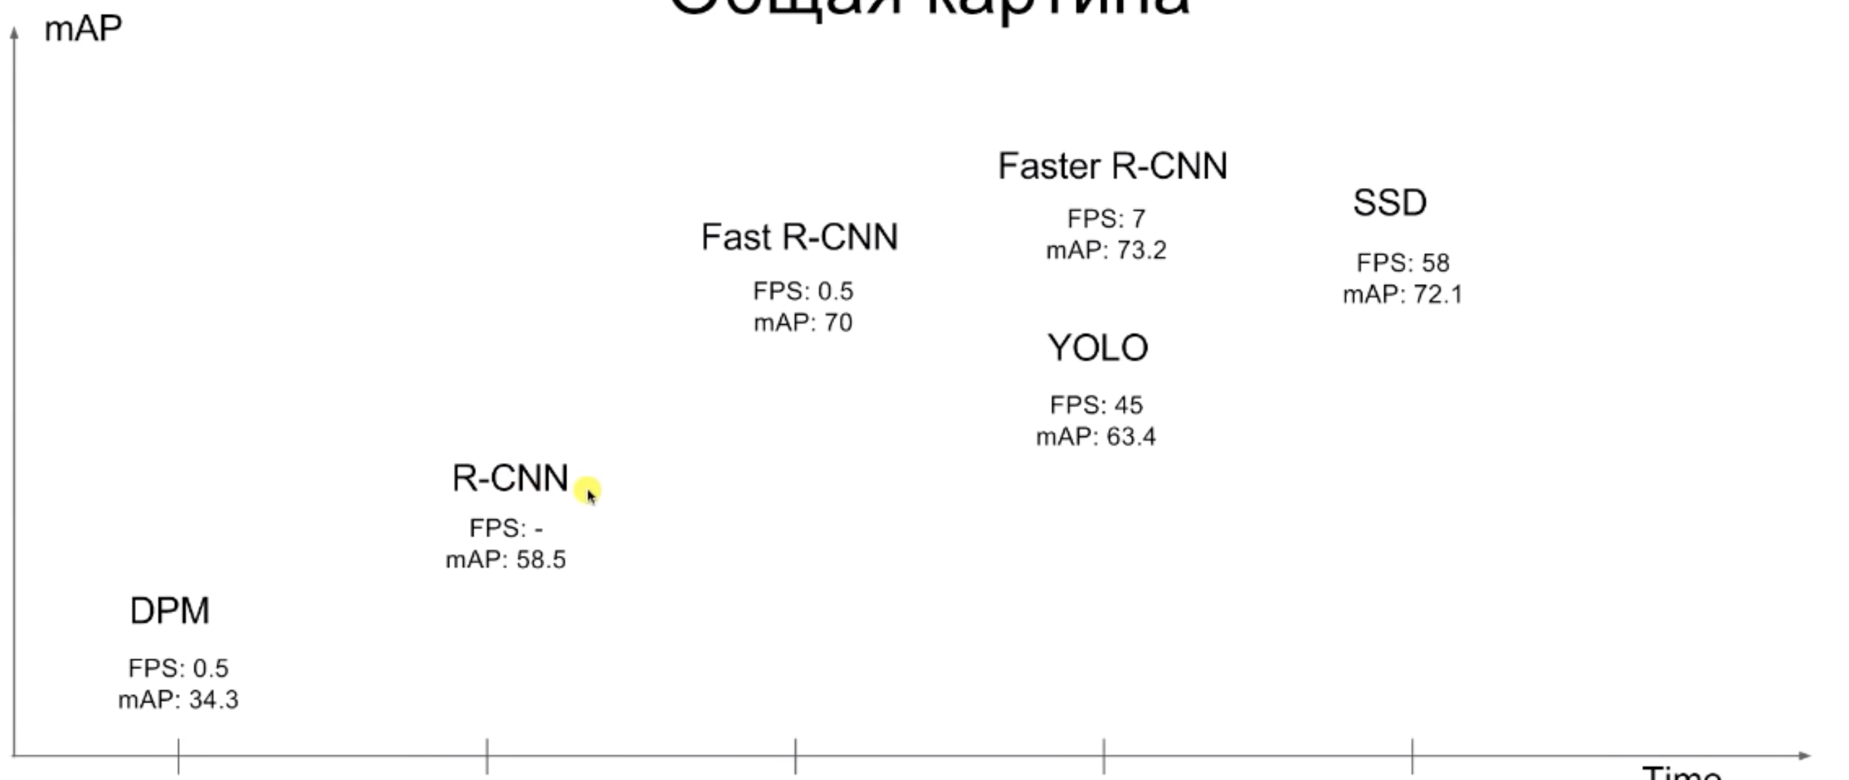

Рисунок 10. Метрики архитектур сверточных нейронных сетей.

На рисунке архитектуры ранжированы в порядке их создания, а по оси ординат указано значение метрики mAP.

Так же на Рисунке 11 показано сравнение архитектур, обученных на наборе данных PASCAL VOC [4].

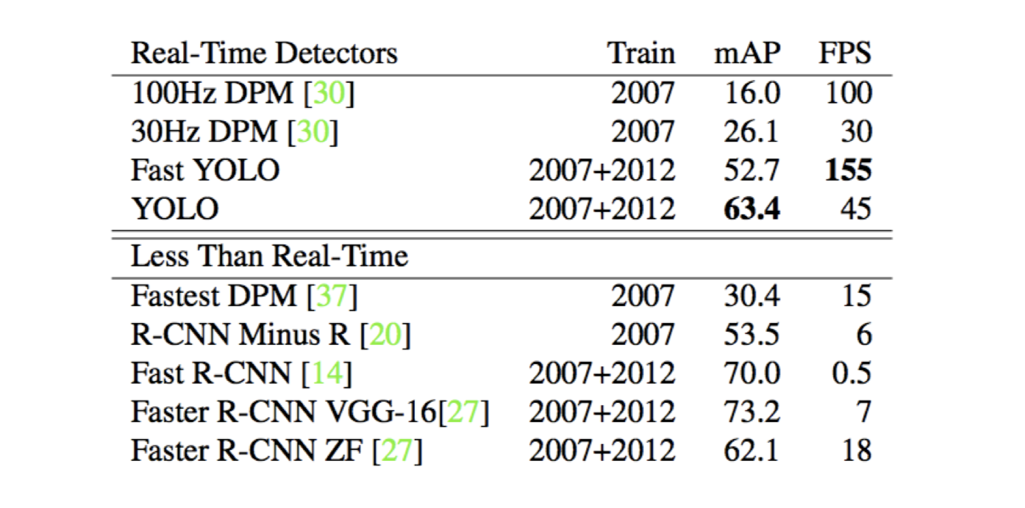

Рисунок 11. Результаты сравнения различных методов детекции объектов по скорости и качеству.

В нашей задаче можно пренебречь значением FPS в пользу значения mAP. Скорость детекции не так важна, по сравнению с точностью обнаружения дефекта, так как необнаруженный дефект может привести к выходу из строя ключевого элемента ядерного реактора – оболочки твэла. Проанализировав вышеприведенные значения, было принято решение для данной задачи выбрать архитектуру Faster R-CNN, так как она превосходит остальные архитектуры по точности обнаружения и в то же время остается достаточной быстрой.

## **Faster R-CNN**

Алгоритм Faster R-CNN является логическим продолжением алгоритмов R-CNN и Fast R-CNN. Перед тем как перейти к рассмотрению алгоритма Faster R-CNN, рассмотрим основы данной серии алгоритмов.

### R-CNN

R-CNN (region-based convolutional neural networks) обнаруживает объекты на изображении в три этапа:

1. Генерируется около 2000 областей, каждая из которых с высокой долей вероятности содержит объект интереса, отличный от фона. В R-CNN на этом этапе используется алгоритм Selective Search [5]. В основе алгоритма селективного поиска лежит использование метода иерархической группировки похожих регионов на основе соответствия цвета, текстуры, размера или формы и графов. [6]
2. На данном шаге выполняется формирование карты признаков для исходного изображения. Каждое окно заново масштабируется и обрезается таким образом, что получатся изображение размера 227 × 227 пикселей, которое подается на вход CNN. Внутри CNN оно пропускается через пять сверточных слоев и два полносвязных слоя. На выходе получается вектор признаков размерности 4096. Архитектура нейронной сети (CNN) показана на Рисунке 12.
3. На данном шаге выполняется классификация объектов для каждой области интереса с использованием сформированного вектора признаков размерности 4096 на основе метода опорных векторов (SVM). На этом этапе каждый вектор причисляют какому-либо классу.

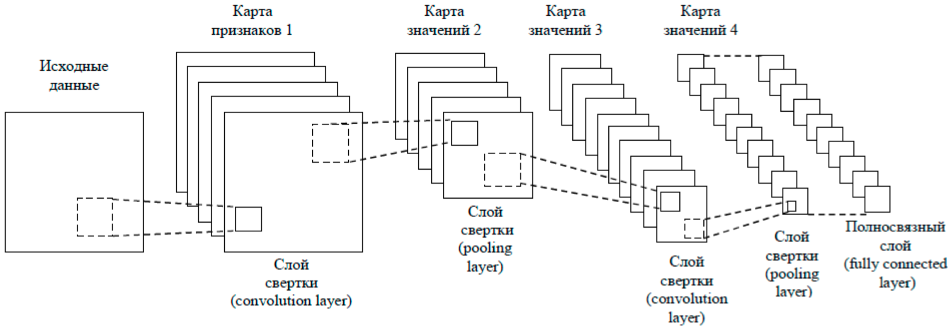

Рисунок 12. Архитектура CNN.

На Рисунке 13 показан процесс поиска объектов на изображении R-CNN.

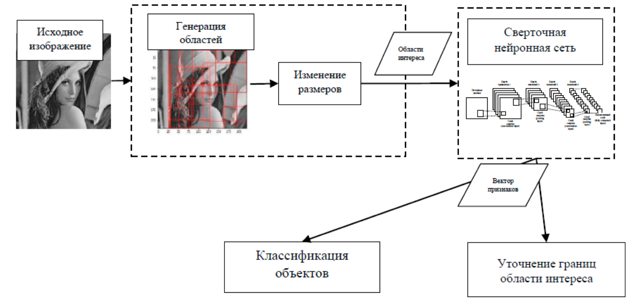

Рисунок 13. Детекция объектов на изображении при помощи R-CNN.

Однако, R-CNN имеет несколько серьезных недостатков: чтобы обучить сеть на GPU необходимо несколько дней, а на обработку изображения и детекцию объектов уходит порядка одной минуты, что сильно затрудняет его использование. Основное слабое место алгоритма в том, что каждое отдельное окно-кандидат требуется пропустить через CNN.

### Fast R-CNN

Fast R-CNN был предложен в 2015. [3] В сравнении с R-CNN было уменьшено время обучения в 9 раз и сокращено время обработки изображений в 213 раз. Помимо этого, точность обнаружения mAP выросла с 62% до 66% на наборе данных VOC 2012.

В данном алгоритме обнаружение происходит так же в три этапа:

1. Выполняется генерация областей интереса, предположительно содержащих в себе объект. Для генерации областей интереса используется модификация алгоритма Edge Boxes. [8]
2. Выполняется формирование карты признаков для исходного изображения. Сверточная нейронная сеть получает на вход изображение и набор обрамляющих прямоугольников - окон-кандидатов. Несколько сверточных слоев и слоев max pooling создают карту признаков (feature maps). Max pooling - процесс сжатия (уменьшения размеров) изображения путём сложения значений блоков пикселей. Последний слой max pooling заменяется на слой RoI pooling. Этот слой получает на вход карту признаков от последнего свёрточного слоя сети, и набор окон-кандидатов. Окна преобразуются из координат изображения в координаты на карте признаков. Таким образом, RoI pooling выделяет по одному вектору признаков из карты для каждого предположения объекта.
3. Выполняется уточнение границ области интереса при помощи регрессионной модели (Bounding Box Regression). Полученные области интереса и полученные вектора признаков подаются на вход двум новым полносвязным слоям. Первый из которых используется для уточнения границ обрамляющего окна, а второй слой - softmax, производит оценку вероятности по каждому классу внутри каждого прямоугольника. Функция softmax преобразует вектор размерности в вектор той же размерности, где каждая координата полученного вектора представлена вещественным числом в интервале [0,1] и сумма координат равна 1. [9]

Функциональная схема алгоритма Fast R-CNN показана на Рисунке 14.

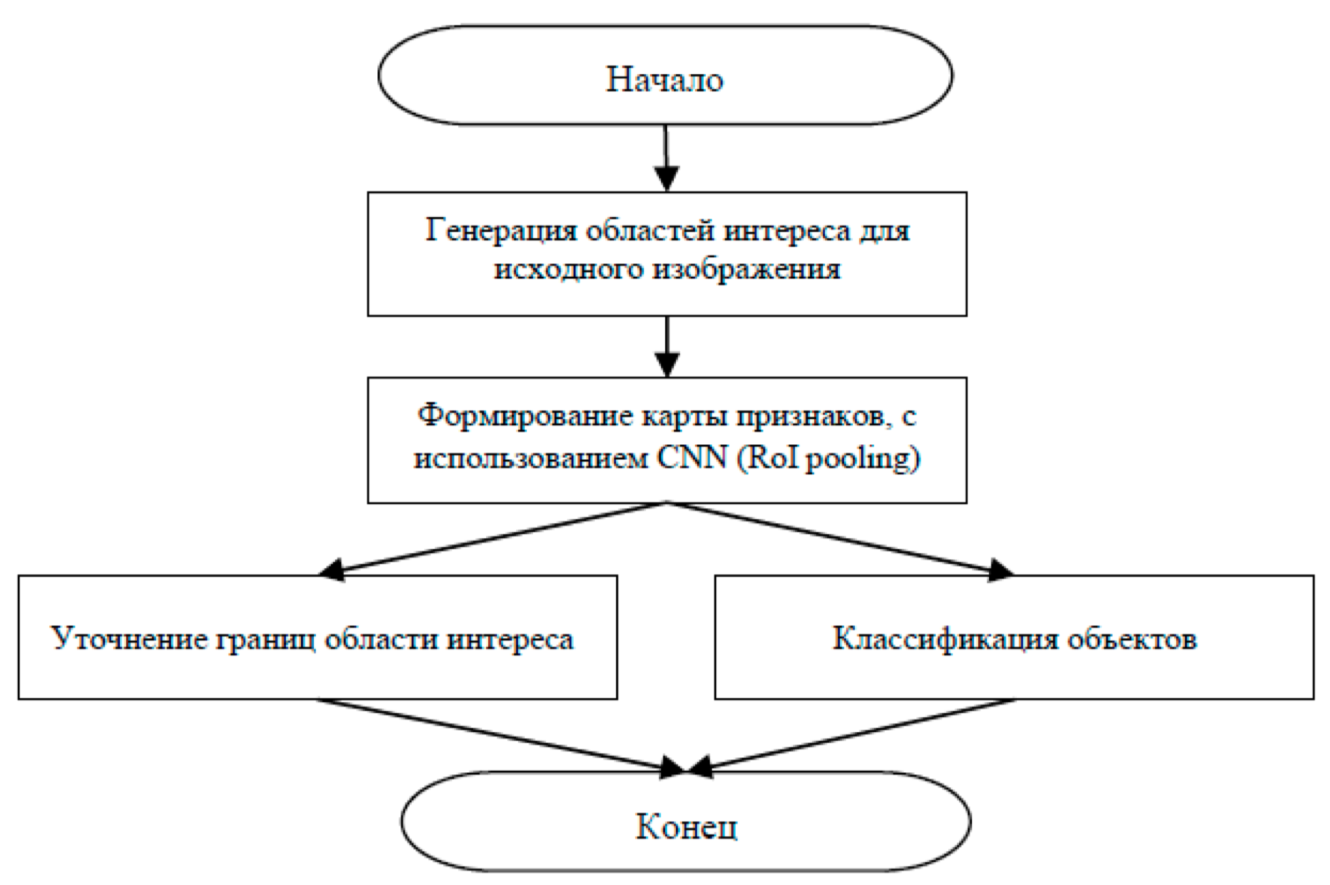

Рисунок 14. Функциональная схема алгоритма Fast R-CNN.

В Fast R-CNN присутствуют медленные алгоритмы, генерирующих обрамляющие окна, что, как и в его предшественнике, сильно замедляет работу.

На Рисунке 15 показаны результаты сравнения алгоритмов R-CNN и Fast R-CNN.

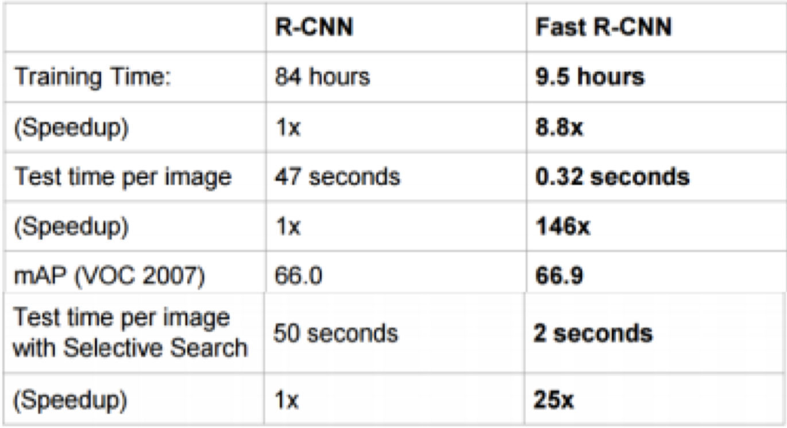

Рисунок 15. Сравнение алгоритмов R-CNN и Fast R-CNN.

### Faster R-CNN.

В модели Faster R-CNN решена проблема долго поиска обрамляющих окон. Для этого используется сеть - Region Proposal Network (RPN), благодаря которой нет необходимости использовать долгие внешние алгоритмы поиска окон-кандидатов, предположительно содержащих объект интереса (например, Edge Boxes). Fast R-CNN требует предположения по окнам-кандидатам только после первых сверточных слоев. Идея RPN состоит в том, что карты признаков, которые получаются после этих первых слоев, могут быть использованы для генерации окон-кандидатов. Исходя из данной идеи, было предложено решение внести этап поиска регионов интереса в нейронную сеть, что позволило снизить большую долю вычислений и сэкономить время. Так же средняя точность mAP увеличилась до 70,4% на наборе данных VOC 2012.

Основные этапы работы алгоритма:

1. Исходное изображение подается на вход нейронной сети CNN, которая формирует карту признаков. Схема сверточной нейронной сети показана на Рисунке 12.
2. Генерируются области интереса, которые предположительно содержат объект интереса, отличный от фона. С использованием RPN сформированная карта признаков обрабатывается скользящим окном заданного размера 3×3. Для каждого окна извлекается вектор признаков небольшой размерности. Для каждой сформированной области вычисляется IoU, на основании величины которого принимается решение о текущем окне-кандидате.
3. При помощи RoI pooling выполняется преобразование вектора признаков каждого окна из исходного изображения в вектор признаков фиксированной размерности.
4. Уточняются границы каждого окна-кандидата, затем происходит классификация объекта интереса внутри каждого окна.

Структурная схема Faster R-CNN показана на Рисунке 16.

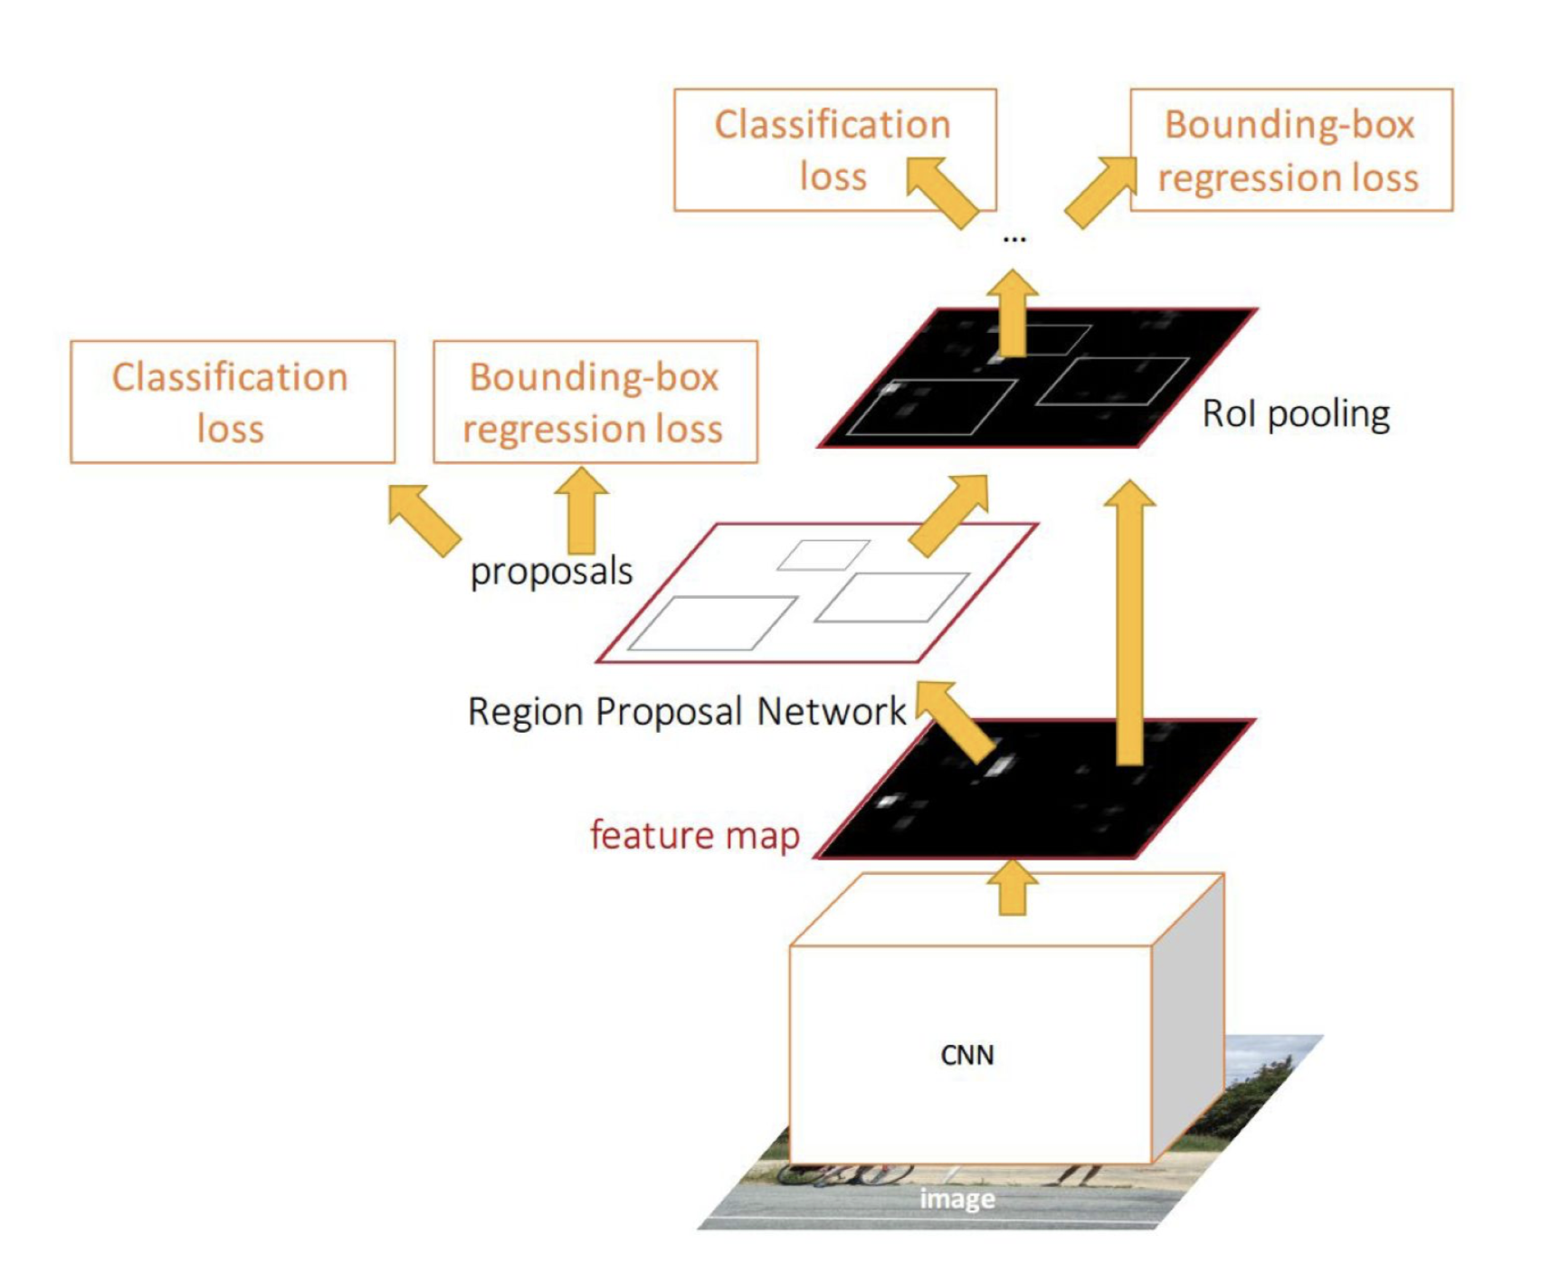

Рисунок 16. Структурная схема Faster R-CNN

## **Сравнение архитектур сверточной нейронной сети (CNN) в Faster R-CNN.**

Существуют две широко используемые сверточные архитектуры для Faster R-CNN – VGG16 и ResNet.

Архитектура VGG16 показана на Рисунке 17.

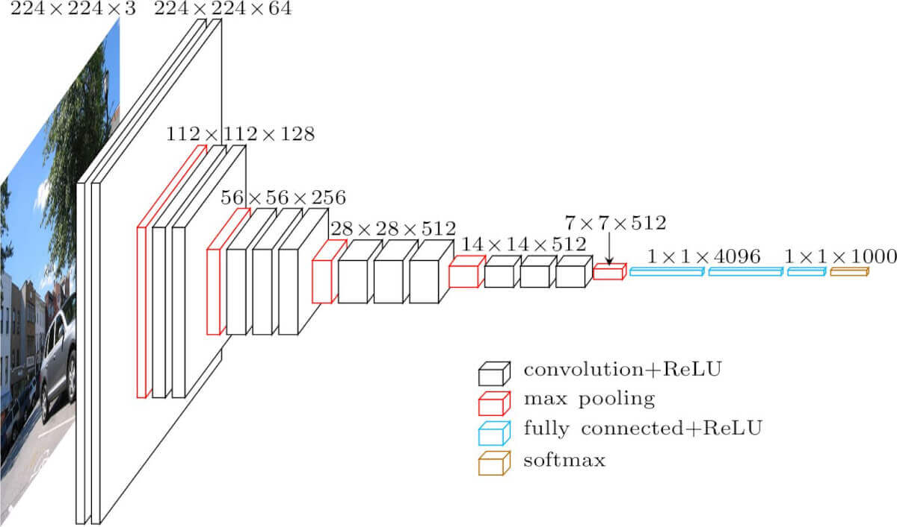

Рисунок 17. Архитектура VGG.

Входное изображение размера 224х224 проходит через набор сверточных слоев, которые используют фильтры размера 3х3. После сверточных слоев идут три полносвязных слоя: первые два имеют по 4096 каналов, третий — 1000 каналов. Каждый скрытый сверточный слой имеет функцию активации ReLu. Последний слой - soft-max. [10]

Архитектура ResNet показана на Рисунке 18. Архитектуры на рисунке различаются количеством сверточных слоев, так, например, ResNet50 имеет 50 сверточных слоев.

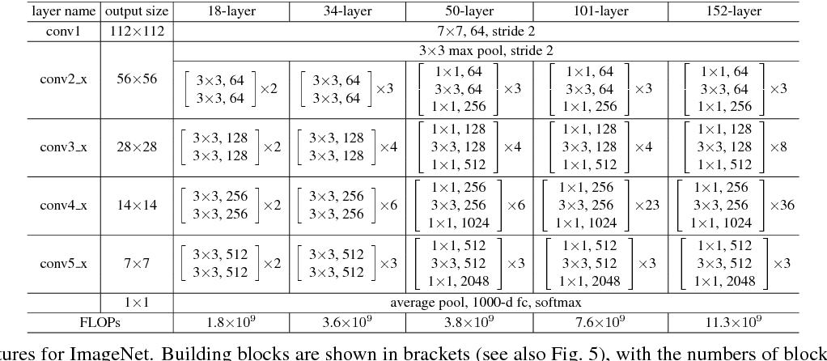

Рисунок 18. Архитектура ResNet.

На Рисунке 19 проведен сравнительный анализ сетей VGG16 и ResNet50 на двух различных наборах данных – VOC 2007 и COCO.

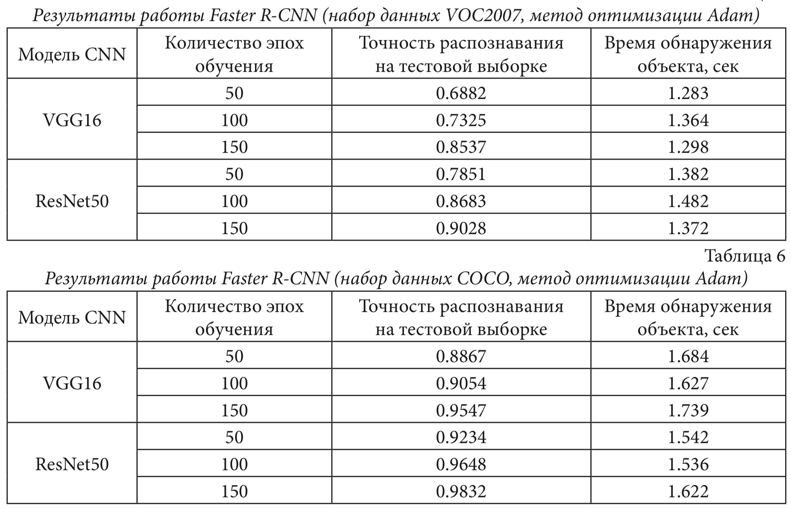

Рисунок 19. Сравнение сверточных архитектур VGG16 и ResNet50.

Исходя из рисунка для реализации задачи дипломной работы была выбрана сеть Faster R-CNN со сверточной архитектурой ResNet50.

# Список используемой литературы

1. Неразрушающий контроль сварных конструкций в нефтегазовых отраслях: Учебное пособие / А.А. Антонов, Е.М. Вышемирский, О.Е. Капустин, А.К. Прыгаев. – М.: Издательство «Спутник +», 2014. – 238с.
2. Карпинская Алина Викторовна «Методы построения неполносвязных нейронных сетей и их приложения в задачах прогнозирования».
3. <https://ru.wikipedia.org/wiki/Нейрон>
4. <https://www.tensorflow.org/datasets/catalog/voc>
5. Uijlings J., K. van de Sande, Gevers T., Smeulders A. Selective Search for Object Recognition. https://ivi.fnwi. uva.nl/isis/publications/2013/ UijlingsIJCV2013/UijlingsIJCV2013.pdf
6. «Анализ алгоритмов поиска объектов на изображениях с использованием различных модификаций сверточных нейронных сетей». А. А. Сирота, Е. Ю. Митрофанова, А. И. Милованова
7. 3
8. Edge Boxes: Locating Object Proposals from Edges. C. Lawrence Zitnick and Piotr Doll ́ar.
9. <https://ru.wikipedia.org/wiki/Softmax>
10. https://neurohive.io/ru/vidy-nejrosetej/vgg16-model/